门头沟区2023—2024学年度第一学期期末调研试卷
九年级物理
考生须知
1.本试卷共8页，共五道大题，28道小题，满分70分。考试时间70分钟。
一、单项选择题（下列每题均有四个选项，其中只有一个选项符合题意。每题2分，共24分）
1. 下列哪个物理量是以科学家欧姆的名字命名为单位的（ ）
A. 电功 B. 电阻 C. 电压 D. 电功率
2. 如图所示的物品所用的材料中，通常情况下属于导体的是（ ）
A. 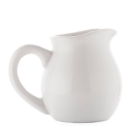 陶瓷
B. 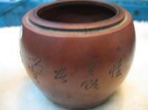 紫砂罐
C. 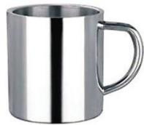 不锈钢杯
D. 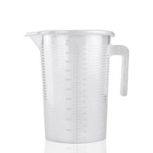 塑料量杯
3. 科技小组的同学们调查发现，北京地区存在几种不同类型的发电站，如图 1所示。下列 发电站发电过程中，利用不可再生能源发电的是（ ）
A. 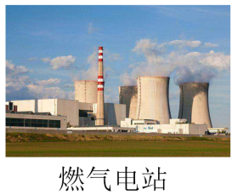 B. 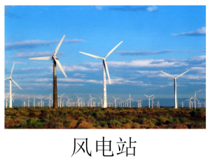 C. 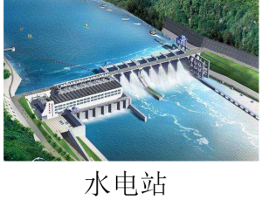 D. 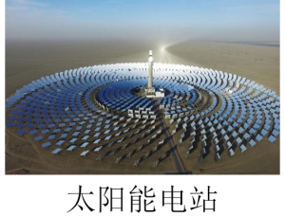
4. 图示的用电器中，利用电流热效应工作的是（ ）
A. 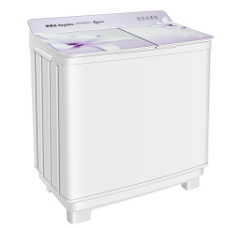洗衣机
B. 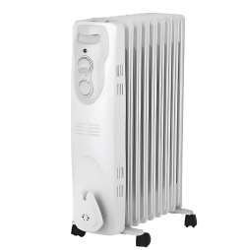电暖气
C 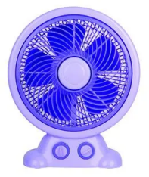电风扇
D. 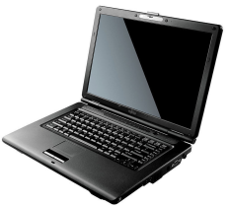笔记本电脑
5. 通常情况下，关于一段粗细均匀的镍铬合金丝的电阻，下列说法中正确的是（ ）
A. 合金丝的电阻跟该合金丝的长度有关
B. 合金丝的电阻跟合金丝的横截面积无关
C. 合金丝两端的电压越大，合金丝的电阻越小
D. 通过合金丝的电流越小，合金丝的电阻越大
6. 下列实例中，用热传递的方式来改变物体内能的是( )
A. 用热水袋暖手，手的温度升高
B. 用锯条锯木板，锯条的温度升高
C. 两手相互摩擦，手的温度升高
D. 用手反复弯折铁丝，弯折处铁丝的温度升高
7. 下列做法中，符合安全用电要求的是（ ）
A. 在高压线下放风筝
B. 在未断开电源情况下更换灯泡
C. 用电器电线绝缘皮破损了仍继续使用
D. 在家庭电路中安装保险装置
8. 小云家卫生间安装了换气扇和照明灯，换气扇和照明灯的电路连接如图所示，下列说法中正确的是
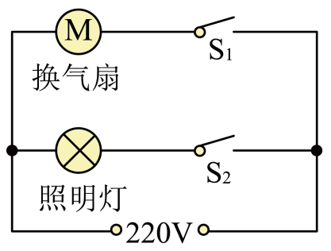
A. 换气扇和照明灯不能同时工作
B. 换气扇和照明灯只能同时工作
C. 换气扇和照明灯工作时，通过它们的电流一定相等
D. 换气扇和照明灯工作时，它们两端的电压一定相等
9. 如图所示的电路中，电阻阻值R₁>R₂。闭合开关S后，电阻R₁、R₂两端的电压分别为U₁、U₂，通过两个电阻的电流分别为I₁、I₂。下列判断中正确的是（ ）
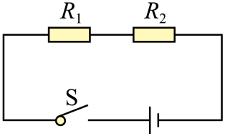
A. I₁ >I₂ B. I ₁=I₂ C. U₁=U₂ D. U₁<U₂
10. 下列说法中正确的是（ ）
A. 用加热的方法可以改变物体的内能
B. 温度升高越多的物体，吸收的热量越多
C. 长时间压在一起的铅板和金板互相渗入，这种现象是扩散现象
D. 打扫卫生时房间内尘土飞扬，这种现象说明分子在不停地做无规则运动
11. 小强在中国科技馆的“科技与生活”展区，看了“光敏电阻”的展品，得知光敏电阻阻值随光照强度的增强而减小。于是他设计了如图所示的电路，电源电压不变，R₁为光敏电阻，R₂为定值电阻，闭合开关S，当照射到R₁上的光线增强时，下列判断中正确的是（ ）
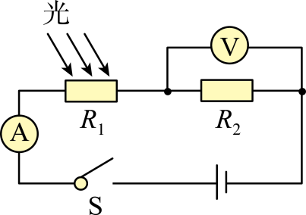
A. 电流表示数减小 B. 电压表示数增大
C. 电阻R₁两端电压增大 D. 电路消耗的总功率减小
12. 张华同学在探究“通过导体电流与其两端电压的关系”时，将记录的实验数据通过整理做出了图所示的图像。则下列说法中正确的是（ ）
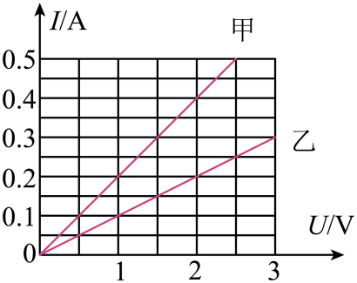
A. 导体甲的电阻大于导体乙的电阻
B. 将甲、乙并联接到电压为3V的电源上时，电路中的总电流为0.4A
C. 将甲、乙串联接到电压为3V的电源上时，电路中的总电流为0.3A
D. 将甲、乙串联接到电压为3V的电源上时，电路中的总功率为0.6W
二、多项选择题（下列每题均有四个选项，其中符合题意的选项均多于一个。每题2分，共6分。每题选项全选对的得2分，选对但不全的得1分，有错选的不得分）
13. 下列说法中正确的是（ ）
A. 只有正电荷定向移动才能形成电流
B. 电路两端有电压，电路中一定有电流
C. 导体容易导电是由于导体内有大量的自由电荷
D. 金属导体中的电流方向与自由电子定向移动的方向相反
14. 关于温度、热量和内能，下列说法中正确的是（ ）
A. 物体内能增大，温度不一定升高
B. 物体的温度升高，其所含的内能也增大
C. 物体的内能增加，则一定是从外界吸收了热量
D. 在热传递过程中，内能小的物体不能将热量传给内能大的物体
15. 图为两个家用电器的铭牌，下列说法中正确的是（ ）
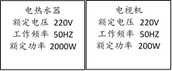
A. 这两个电器正常工作时，电热水器的工作电流较大
B. 这两个电器正常工作时，电热水器消耗的电能较多
C. 电热水器正常工作1s，产生的热量是2000J
D. 电视机正常工作1h，消耗的电能是0.2kW·h
三、实验探究题（共28分，16、18、19、20、21、22题，每题2分，23、24题，每题4分，17题8分）
16. 图所示电阻箱的示数为______Ω。
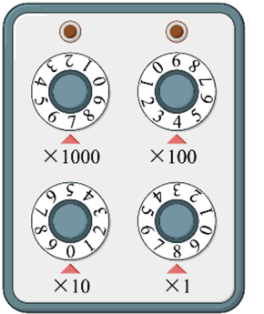
17. 图所示电能表的示数为______kW•h。
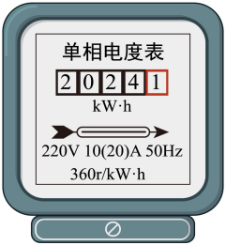
18. 小林用“伏安法”测量定值电阻R的阻值，在实验桌上连接了部分实验电路，如图所示。

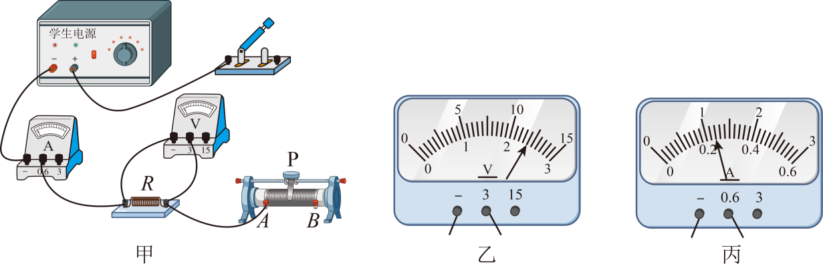
（1）请你用笔画线表示导线，将图甲所示的实物图连接完整______；
（2）连好电路后开始实验，闭合开关前，滑动变阻器的滑片P应置于______端（选填“A”或“B”）；
（3）闭合开关后，他发现电流表无示数，电压表有示数，则可能______；
A．滑动变阻器发生断路 B．电阻R发生断路
C．电阻R发生了短路 D．滑动变阻器发生短路
（4）闭合开关S后，调节滑动变阻器的滑片P至某位置，观察到电压表和电流表的示数分别如图乙、丙所示，这个待测电阻R的阻值为______Ω。
19. 如图所示，两个相同瓶子的瓶口相对，之间用一块玻璃板隔开，上面的瓶中装有空气，下面的瓶中装有密度比空气大的红棕色二氧化氮气体．抽掉玻璃板后，可以看到，两个瓶中的气体会混合在一起，最后颜色变得均匀，这属于 ____________ 现象
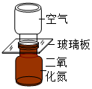
20. 如图所示, 两个底面削平的铅块紧压在一起后能吊住重物，此现象说明分子间存在_______．
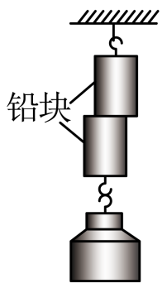
21. 在探究通电螺线管外部磁场的方向时，使用的实验装置如图所示。闭合开关后，螺线管周围可自由转动的小磁针静止时的指向如图所示，深色是小磁针的N极，根据此时螺线管周围小磁针的指向可知，通电螺线管的右端是_________极（选填“N”或“S”）；电源的A端为_________极（选填：“正”或“负”）。
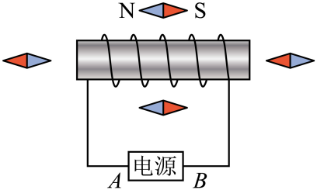
22. 如图所示是“探究不同物质吸热的情况”的实验。将初温相同、质量相等的水和煤油分别装在两个相同的烧杯中，然后用两个相同的酒精灯加热并不断搅拌，每隔2min记录一次温度。实验记录如下表：
加热时间/min |  | 0 | 2 | 4 | 6 | 8
温度/°C | 煤油 | 20 | 22 | 24 | 26 | 28
温度/°C | 水 | 20 | 21 | 22 | 23 | 24
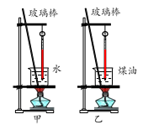
分析表格数据可知：______的比热容较大。
23. 小海用“伏安法”测量额定电压为2.5V的小灯泡的额定功率，在实验桌上连接了部分实验电路，如图甲所示。
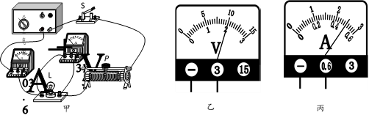
（1）闭合开关S，调节滑动变阻器的滑片P至某位置，发现电压表的示数如图乙所示，为使小灯泡正常发光，滑动变阻器滑片应向______滑动（选填：“左”或“右”）；
（2）当小灯泡正常发光后，电流表示数如图丙所示，通过计算可知小灯泡额定功率为______W。
24. 图所示是探究“电流产生的热量与哪些因素有关”的实验，两个透明的容器中密封着等量的空气，与透明容器相连的U形管中注入等量的液体，实验中可通过A、B两管液面高度来反映密封空气温度的高低，进而反映电流通过容器中电阻丝时产生热量的多少。
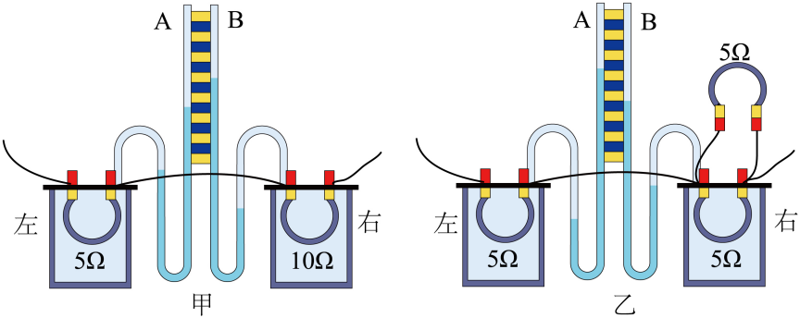
（1）图甲所示，左容器中的电阻丝阻值为5Ω，右容器中的电阻丝阻值为10Ω，两容器中的电阻丝串联起来接到电源两端。通电一定时间后，会观察到______管中的液面较高（选填“A”或“B”）；
（2）如图乙所示，将5Ω电阻丝与右容器中的5Ω电阻丝并联，然后与左容器中的5Ω电阻丝串联接到电源两端，该实验可以探究电流产生的热量与______有关。
25. 为了探究不同电学元件的电学特性，小华分别选取了电阻R和额定电压为2.5V的小灯泡L进行实验。
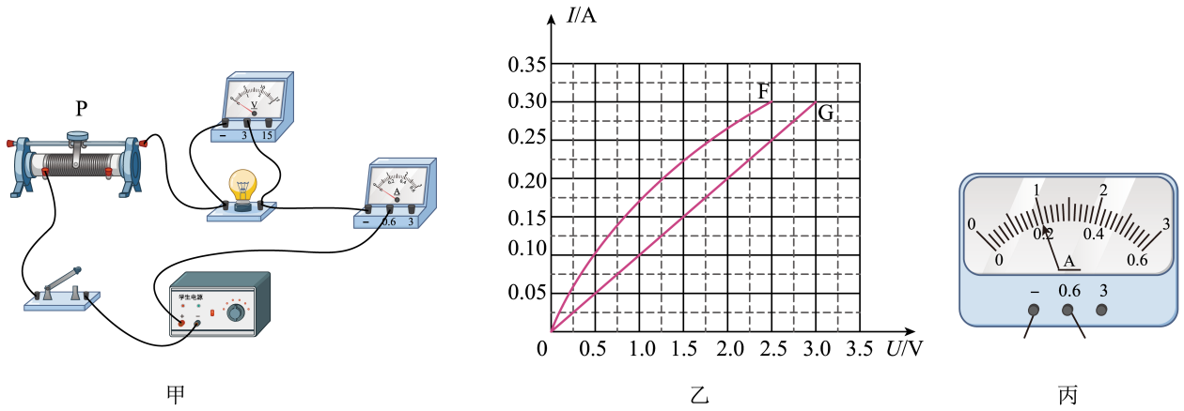
（1）小华连接了图甲所示的电路进行实验。闭合开关S后，移动滑动变阻器的滑片P，测量了多组通过小灯泡L的电流与其两端电压的数据，并根据测得的数据绘制出图乙中的图线F。在某次测量时电流表示数如图丙所示，结合图线F可知，小灯泡L此时的实际功率为_________W；
（2）小华将小灯泡L拆下，改接为电阻R，移动滑动变阻器的滑片P，测量了多组通过电阻R的电流与其两端电压的数据，并根据测得的数据绘制出图中的图线G。她想继续探究“电阻一定时，电功率与电流的关系”，在小灯泡L和电阻R中，她选用电阻R进行实验，原因是______。
四、科普阅读（每题2分，共4分）
26. 请阅读《垃圾发电》回答问题。
垃圾发电
新修订的《北京市生活垃圾管理条例》于2020年5月1日起施行，这对北京市的垃圾分类工作起到了巨大的推动作用。垃圾分类收集能减少环境污染，促进资源循环利用。目前常用的垃圾处理方法之一是利用垃圾发电。垃圾发电分为两类。第一类是对热值较高的废弃物进行高温焚烧，彻底消灭其中的病源性生物和腐蚀性有机物，在高温焚烧过程中产生的高温烟气要经过技术处理，高温烟气释放出的热量给水加热，产生的蒸汽推动汽轮机转动，带动发电机发电。第二类是对不能燃烧的有机物进行厌氧发酵处理，产生的沼气经过干燥脱硫后，再进入沼气内燃机燃烧来带动发电机发电。
2019年6月28
日，我国上海老港再生能源利用中心二期项目整套启动，在这里将建立全球规模最大的垃圾焚烧厂。该项目完成并投入运行后，老港再生能源利用中心全厂总焚烧处理生活垃圾达到每年300万吨，焚烧发电每年将可达近1.5×10⁹kW·h。
随着垃圾回收、处理、运输、综合利用等各环节技术不断发展，垃圾发电方式很有可能成为最经济的发电技术之一，从长远效益和综合指标看，将优于传统的电力生产。因此，兴建垃圾电厂十分有利于城市的环境保护，尤其是对土地资源和水资源的保护，实现可持续发展。
请根据上述材料，回答下列问题：
（1）垃圾发电应选择热值较______（选填“高”或“低”）的废弃物进行高温焚烧；
（2）上海老港再生能源利用中心二期项目完成并投入运行后，其年发电量相当于______kW火电机组一年的发电量。（1年火电机组工作时间按大约7500h计算）
五、计算题（每题4分，共8分）
27. 如图所示，电源两端电压为12V且保持不变，电阻R₁的阻值为40Ω。当开关S闭合时，电压表的示数为4V。求：
（1）电阻R₁两端的电压U₁；
（2）电阻R₂的阻值。
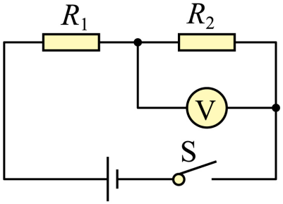
28. 某市场有甲、乙两种容积相同的电热水壶，额定电压均为220V，甲的额定功率为800W，乙的额定功率为1500W。请你从下列不同角度，作出选择并说明选购理由。
（1）烧开质量、初温相同的水，从烧水快的角度考虑，应选购哪种电热水壶？说明理由；
（2）家庭电路的电压是220V，若室内插座的额定电流是5A，用该插座给电热水壶供电，从安全用电的角度考虑，应选购哪种电热水壶？请写出计算、比较过程和结论。
门头沟区2023—2024学年度第一学期期末调研试卷
九年级物理
一、单项选择题（下列每题均有四个选项，其中只有一个选项符合题意。每题2分，共24分）
1. 下列哪个物理量是以科学家欧姆名字命名为单位的（ ）
A. 电功 B. 电阻 C. 电压 D. 电功率
【答案】B
【详解】A．电功的单位是焦耳，故A不符合题意；
B．电阻的单位是欧姆，故B符合题意；
C．电压的单位是伏特，故C不符合题意；
D．电功率的单位是瓦特，故D不符合题意。
故选B。
2. 如图所示的物品所用的材料中，通常情况下属于导体的是（ ）
A. 陶瓷
B. 紫砂罐
C. 不锈钢杯
D. 塑料量杯
【答案】C
【分析】由题意可知考查导体、绝缘体识别，根据导电难易来确定是导体还是绝缘体．
【详解】A．陶瓷杯的材料是陶瓷，是很好的绝缘体，不符合题意；
B．紫砂罐的材料是一种特殊的陶土，属于绝缘体，不符合题意；
C．不锈钢杯的材料属于金属，是很好的导体，符合题意；
D．塑料量杯的材料是塑料，属于绝缘体，不符合题意．
【点睛】导体内存在大量自由移动地电荷，容易导电，如金属、人体、大地、石墨、食盐溶液等，绝缘体内自由移动电荷少，不易导电，如玻璃、橡胶、塑料等．
以上内容仅为本文档的试下载部分，为可阅读页数的一半内容。如要下载或阅读全文，请访问：https://d.book118.com/456125123145010034

